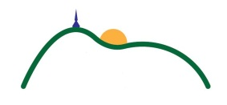
Správa zariadení sociálnych služieb
Mesta Nitry

Program na október 2015
– mesiac úcty k starším
5.10. | Tvorivá dielňa  - Maľovanie na porcelán | 10.00
7.10. | Vystúpenie detí zo  ZŠ Krála Svätopluka Zobor | 10:00
9.10. | Výstup na Pyramídu  s oz Stráž prírody Ponitrie | 13:00
14.10. | Meranie osteoporózy – Slovenská únia proti osteoporóze | 13:30
15.10. | vystúpenie - Heligónka | 13:00
16.10. | Prednáška o zdravej výžive  stretnutie s primátorom mesta nitry, jozefom dvončom  vystúpenie – Furmani (CVČ Domino) | 10:00  15:00
21.10. | vystúpenie - ZUŠ Jozefa Rosinského | 10:00
23.10. | vystúpenie - Spevácka skupina Nevädza – Nitra | 10:00
26.10. | vystúpenie - Skupina Radosť (ÚniA nevidiacich SS) | 10:00
28.10. | Prednáška o liečivých rastlinách | 10:00

